Тема урока «Обработка отделочных деталей»

Тест по теме: Обработка отделочных деталей.
Решите кроссворд.

 |  |  |  | ¹ |  |  |  | ⁴
 |  |  |  |  |  | ³
 |  |  |  |  |  |  |  |  |  |  |  |  |  | ¹² |  |  | ¹³
 |  |  |  |  |  |  |  |  |  | ⁶ | ⁸
²
 |  |  |  |  |  |  |  |  | ¹¹
 |  |  |  | ⁵ |  | ⁷
 |  |  |  | ⁹ |  |  |  |  |  |  |  |  | ¹⁵
 |  |  |  |  |  |  |  |  | ¹⁴
 | ¹⁰

По горизотали:
2. Постоянное ниточное соединение мелкой детали с крупной.
6. Складка с лицевой стороны сгибы направлены друг к другу, а с изнаночной — в противоположные стороны.
7. Отделочные элементы изделия для свободы движения и одновременно для
прилегания изделия в области талии и бедер.
9. Как называется соблюдение технических условий при обработке узлов или деталей.
10. Передняя часть швейного изделия цельнокроеная или состоящая из частей.
14. Деталь или узел швейного изделия для его декоративного оформления.
По вертикали:
1. Оборотная, внутренняя, нелицевая сторона одежды, ткани и пр.
3. Крученые изделия, вырабатываемые из хлопчатобумажной, льняной, шерстяной пряжи, натурального шелка, химических волокон и нитей.
4. Ряд повторяющихся стежков.
5. Чертёжный инструмент (образец), для построения или проверки кривых. Используется при построении выкроек одежды или для создания кроя.
8. Расстояние между двумя проколами иглы.
11. Складка представляющая собой изнаночную сторону встречной складки.
12. Недостаток, порок, изъян (волокон текстильных материалов, конструкции, швейных изделий).
13. Соединение деталей, наложенных одна на другую.
15. Скрепление двух или нескольких слоев материала ручной или машинной строчкой.

Критерии оценивания: 15 баллов – отметка «5»
14 – 11 баллов – отметка «4»
7 – 10 баллов – отметка «3»
Менее 7 баллов – отметка «2».

Эталон теста

 |  |  |  | ¹и |  |  |  | ⁴с
 |  |  |  | з |  |  |  | т
 |  |  |  | н |  | ³н |  | р
 |  |  |  | а |  | и |  | о |  |  |  |  |  | ¹²д |  |  | ¹³н
 |  |  |  | н |  | т |  | ч |  | ⁶в | ⁸с | т | р | е | ч | н | а | я
 |  |  |  | к |  | к |  | к |  |  | т |  |  | ф |  |  | с
²п | р | и | т | а | ч | и | в | а | н | и | е |  |  | е |  |  | т
 |  |  |  |  |  |  |  |  |  |  | ж |  |  | к |  |  | р
 |  |  |  |  |  |  |  |  | ¹¹б |  | о |  |  | т |  |  | а
 |  |  |  | ⁵л |  | ⁷с | к | л | а | д | к | а |  |  |  |  | ч
 |  |  |  | е |  |  |  |  | н |  |  |  |  |  |  |  | и
 |  |  |  | ⁹к | а | ч | е | с | т | в | о |  | ¹⁵ш |  |  |  | в
 |  |  |  | а |  |  |  |  | о |  |  |  | о |  |  |  | а
 |  |  |  | л |  |  |  |  | ¹⁴в | с | т | а | в | к | а |  | н
 | ¹⁰п | о | л | о | ч | к | а |  | а |  |  |  |  |  |  |  | и
 |  |  |  |  |  |  |  |  | я |  |  |  |  |  |  |  | е

По горизонтали:
2. Притачивание; 6. Встречная; 7. Складка; 9. Качество;10. Полочка;14. Вставка.
По вертикали:
1. Изнанка; 3. Нитки; 4. Строчка; 5. Лекало; 8. Стежок; 11. Бантовая; 12. Дефект;
13. Настрачивание;15. Шов.

Критерии оценивания: 15 баллов – отметка «5»
14 – 11 баллов – отметка «4»
7 – 10 баллов – отметка «3»
Менее 7 баллов – отметка «2».

Приложение 2

КАРТОЧКА ВЗАИМО И САМООЦЕНКИ

Список  обучающихся | Взаимооценка | Самооценка | Оценка

Приложение 3
Технологическая карта обработки кокетки
Наименование операций | Технологические условия на выполнение операций | Рисунок
1.Соединение прямой кокетки стачным швом  1.1.Примётывание кокетки к основной детали | Деталь кокетки и основную деталь складывают лицевыми сторонами внутрь. Совмещают срезы. Примётывают по кокетки прямыми смёточными стежками длинной 1,5…2 см, ширина шва – 0,9см | 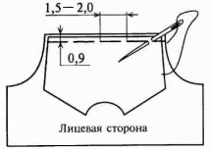
1.2. Притачивание кокетки | Притачивают кокетку швом шириной 1 см по кокетке | 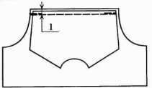
1.3. Обработка шва притачивания | Шов разутюживают, заутюживают, настрачивают или расстрачивают | -
2.Соединение прямой кокетки настрочным швом | Приметывают и притачивают (строчка 1) кокетку. Шов заутюживают на кокетку и настрачивают (строчка 2).  Ширина припуска на шов настрачивания зависит от вида настрочного шва: с открытыми срезами(рис.а) или закрытым срезом (рис.б). Она равна ширине отделочной строчки плюю 1см. | 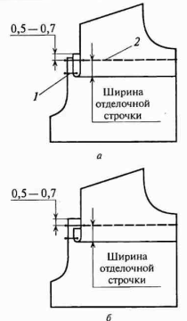
3. Соединение накладным швом с закрытым срезом.  1.3. При ширине отделочной строчки не более 0,5см. | На основной детали намечают линию соединения с кокеткой | 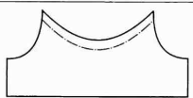
 | На кокетке намечают линию нижнего её края. | 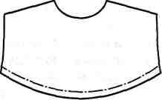
 | Заутюживают или заметывают нижний край кокетки по намеченной линии, припуск шва на овальных краях сутюживают или высекают углами | 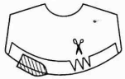
 | Кокетку накладывают на лицевую сторону детали лицевой стороной вверх. Совмещают линии на основной детали с нижним краем кокетки; наметывают, настрачивают швом шириной 0,1-0,5 см. | 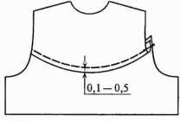

Приложение 4.
Алгоритм обработки вставок.
1. Вставка притачная.

  - Вставку складывают с полочкой и сметывают с изнанки, обрезные края вставки намеловать по лекалу, оставляя припуск на шов. По меловой линии прокладывают нитку вручную или на специальной машине.
  - Обработать вырез полочек. С изнанки уточняют по лекалу форму выреза, оставляя припуск на шов, и прокладывают нитку. Углы выреза обрабатывают дополнительными подкройными полосками ткани.
  - Полоски накладывают на лицевую сторону полочек, совмещая углы, притачивают и надсекают в углах, не доходя до строчки на 0,1 см.
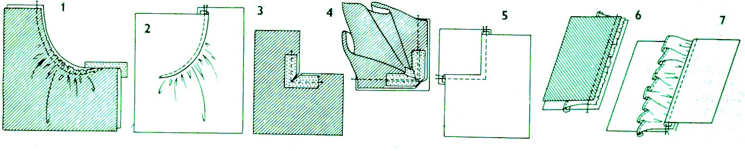
  - Обрезной край выреза перегибают наизнанку по проложенной нитке и заметывают прямыми стежками длиной 1 - 1,5 см, одновременно перегибают и заметывают полоски ткани в углах. Заметанный край выреза приутюживают, накладывают на вставку и приметывают.
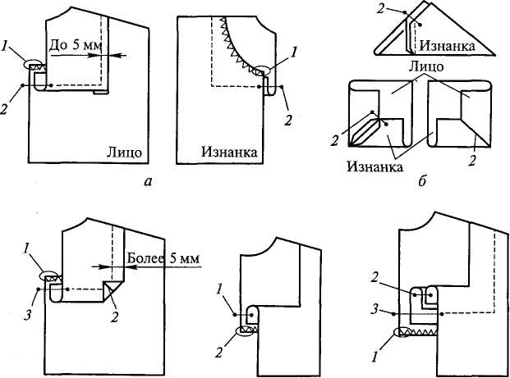
- Притачать вставку ш.ш.1 ,0 см.
- При обработке с обтачкой, предварительно срез полочки обработать обтачкой.
- Вырез полочек настрачивают на вставку с помощью специальной лапки. Ширину строчки определяют по модели.

2.Вставка настрочная.

При ширине шва настрачивания не более 0,5 см.
    - Обметать вырез полочек.
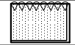
    - Вставку накладывают на лицевую сторону полочек, совмещая углы, и настрачивают при ширине шва не более 0,5 см(предварительно подогнуть срезы вставки на 1 см ).
    - Приутюжить с изнаночной стороны через проутюжильник.

При ширине шва настрачивания более 0,5 см.
    - Обработать углы вставки.
    - Вставку накладывают на лицевую сторону полочек, совмещая углы, и настрачивают вставку с помощью специальной лапки. Ширину строчки определяют по модели.

    - Приутюжить с изнаночной стороны через проутюжильник.

Приложение 5

Карта качественного выполнения швов:

Обработка кокетки
- Строчка прямолинейная на протяжении всей длины.
- Ширина притачивания 1,0см
- Ширина шва настрачивания 0,2см; 0,5см на протяжении всей длины.
4. Качественное заутюживание.
Обработка вставки
1. Равномерная ширина застрачивания нижнего среза на протяжении всей длины.
2. Отсутствие перекоса подгибки.
3. Ширина шва застрачивания от сгиба 0,2 см.

Дефекты швов:
Дефекты шва: строчка не параллельна срезам ткани; ширина шва не соответствует техническим требованиям; неравномерное натяжение ниток в строчке; искривление шва; отсутствуют закрепки в концах строчки, строчка неровная, с разрывами.

Приложение 6
КАРТОЧКА САМОКОНТРОЛЯ

№ пп | Наименование критерий | Самооценка  (+), (-)
1. | Прямая строчка на протяжении всей длины
2. | Длина закрепки 1,0 см
3. | Параметры швов 1,0 см стачивания
4. | Соблюдение ширины настрачивания (0,2; 0,5 см.)
5. | Качество строчки
6. | Соблюдение технологической последовательности обработки
7. | Качество выполнения операций влажно-тепловой обработки
8. | Время на выполнение

Приложение 7

Оценочная ведомость по обработке кокеток

Список  обучающихся | Организация рабочего места  (1 б) | Соблюдение правил ТБ  (1 б) | Качество выполнения задания |  |  |  |  | Оценка/баллы |  | Время на выполнение  (1 б) | Оценка
Список  обучающихся | Организация рабочего места  (1 б) | Соблюдение правил ТБ  (1 б) | Качественная строчка  (2 б) | Соблюдение параметров швов(2б) | Прямолинейность строчки  (2 б) | ВТО  (2 б) | Время на выполнение(3 б)+-1б

Критерии оценивания учебного задания:
1. Организация рабочего места. (1 б)
2. Соблюдение правил безопасности. (1 б)
3. Качественная строчка. (2 б)
4. Соблюдение параметров швов. (2 б)
5. Прямолинейность строчки. (2 б)
6. ВТО. (2 б)
7. Время на выполнение. (3 б)+-1б
Критерии оценки:
«5» - 13 -12баллов
«4» - 11-19 баллов
«3» - 8 – 6 баллов
«2» - менее 6-ти баллов

Приложение 8
Правила работы на швейной машине:
Сидеть за швейной машиной прямо на всей поверхности стула.
Стул стоит напротив иглы.
Волосы убраны.
Следить за правильным положением рук.
Нельзя близко наклоняться к движущимся частям машины.
Оборвалась нить, перезаправка при выключенном оборудовании.
Выходя из-за швейной машины, отключить оборудование.
Ножницы находятся во время работы с правой стороны кольцами к себе.

Приложение 9
Вопросы для заключительного инструктажа:
- Какие виды кокеток вы освоили сегодня на занятии? (Притачные, настрочные)
- Назначение кокеток, вставки? (Кокетки применяются для прилегания изделия по фигуре, вставки для декоративного оформления)
- Какие возможны дефекты при выполнении кокеток, вставок? (Некачественная строчка, нарушение в последовательности соединения, высыпание в углах вставок)

